BÀI VIẾT
BÉ VUI HỘI CHỢ XUÂN
Mùa xuân là mùa của cây cối đâm chồi nảy lộc, muôn hoa đua nở. Khắp nơi trên đất nước tưng bừng tổ chức những ngày hội để chào đón một năm mới hạnh phúc bình an. Hòa trong không khí vui tươi nhộn nhịp đó Trường Mầm non An Hoà hân hoan tổ chức hoạt động trải nghiệm “ Bé vui hội chợ xuân” .
Đây là hoạt động trải nghiệm bổ ích, góp phần trau dồi sự hiểu biết của các bé về nét văn hóa dân tộc và mang lại cho trẻ những kí ức đẹp của tuổi thơ để các bé được trải nghiệm những nét văn hóa truyền thống của dân tộc.
Tham gia hội chợ các bé được hòa mình vào bức tranh thu nhỏ của đời sống nông thôn, nét sinh hoạt văn hóa cộng đồng mà có lẽ không vùng miền nào ở nước ta không có. Các bé Trường Mầm non An Hoà được sống trong không khí chuẩn bị đón tết cổ truyền của dân tộc. Đây là một hoạt động ý nghĩa mà nhà trường dành tặng cho các bé dịp cuối năm, để các bé được vui đùa, được sống trong không khí đón tết tại chính ngôi nhà thứ hai của mình. Giúp trẻ tinh thần vui vẻ, phấn khởi, tích cực tham gia vào các hoạt động trải nghiệm, lễ Hội qua đó hình thành ở trẻ các kỹ năng sống, tính mạnh dạn, tự tin .
Sau đây là một số hình ảnh đặc sắc của hoạt động Bé vui Hội chợ Xuân.
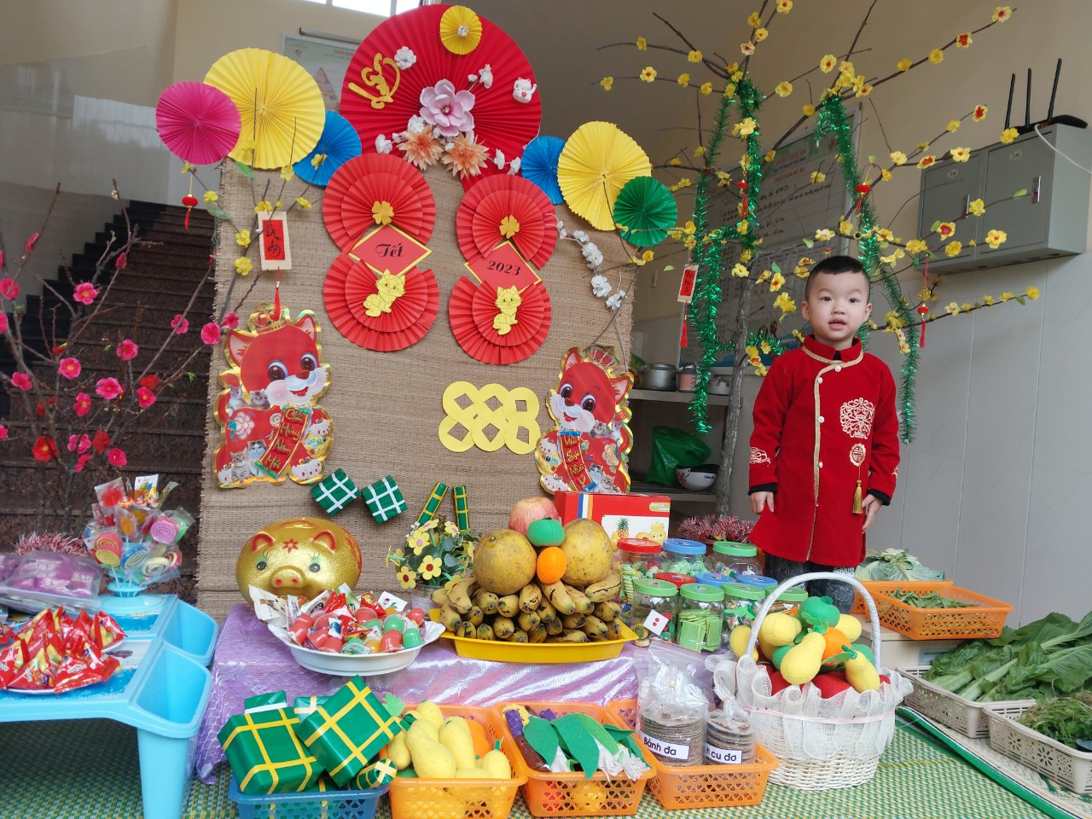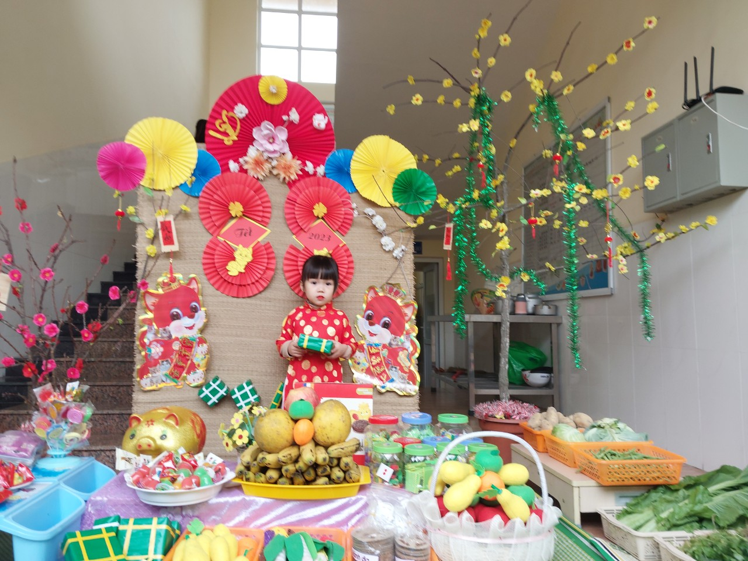
Bé chụp ảnh kỷ niệm
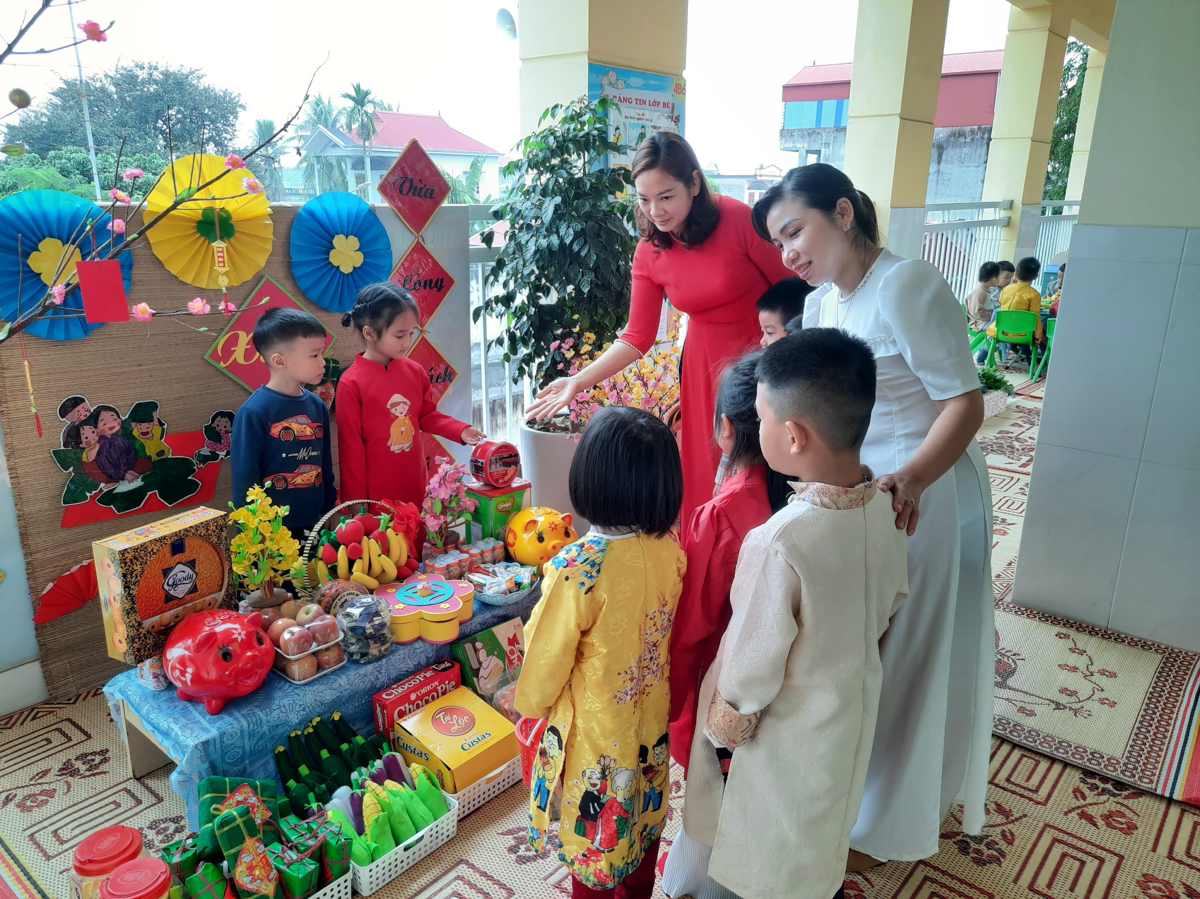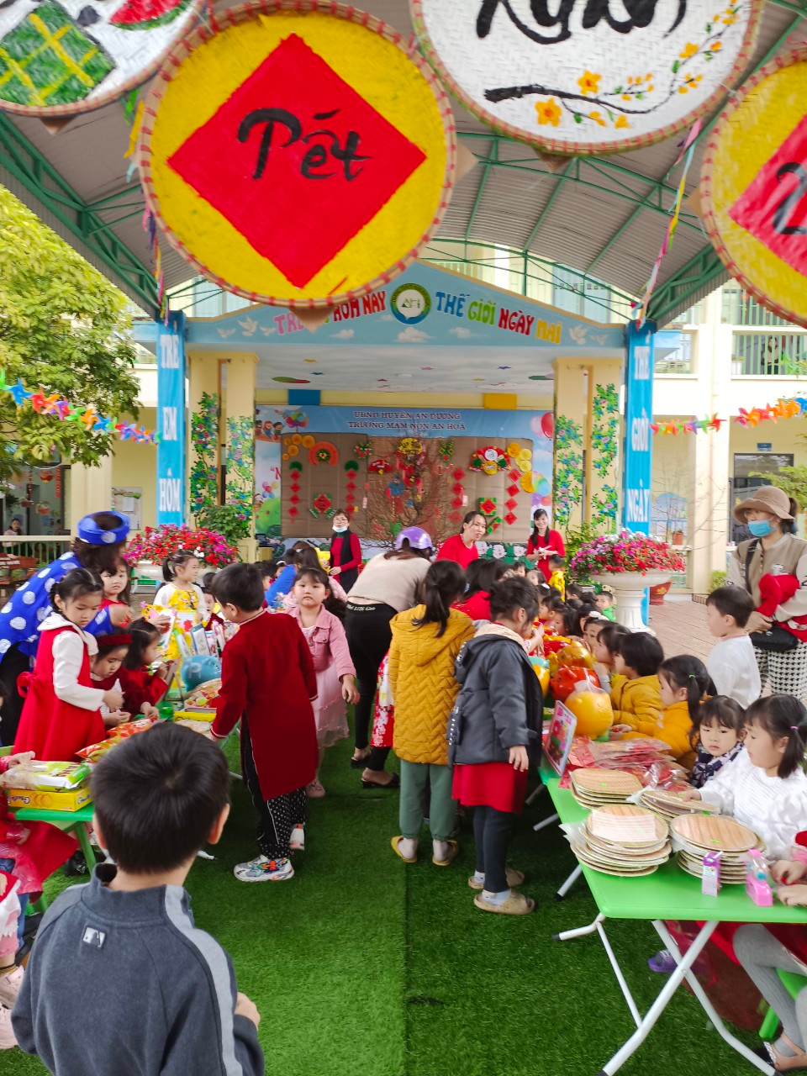
Khung cảnh nhộn nhịp. Người bán, người mua ai ai cũng háo hức
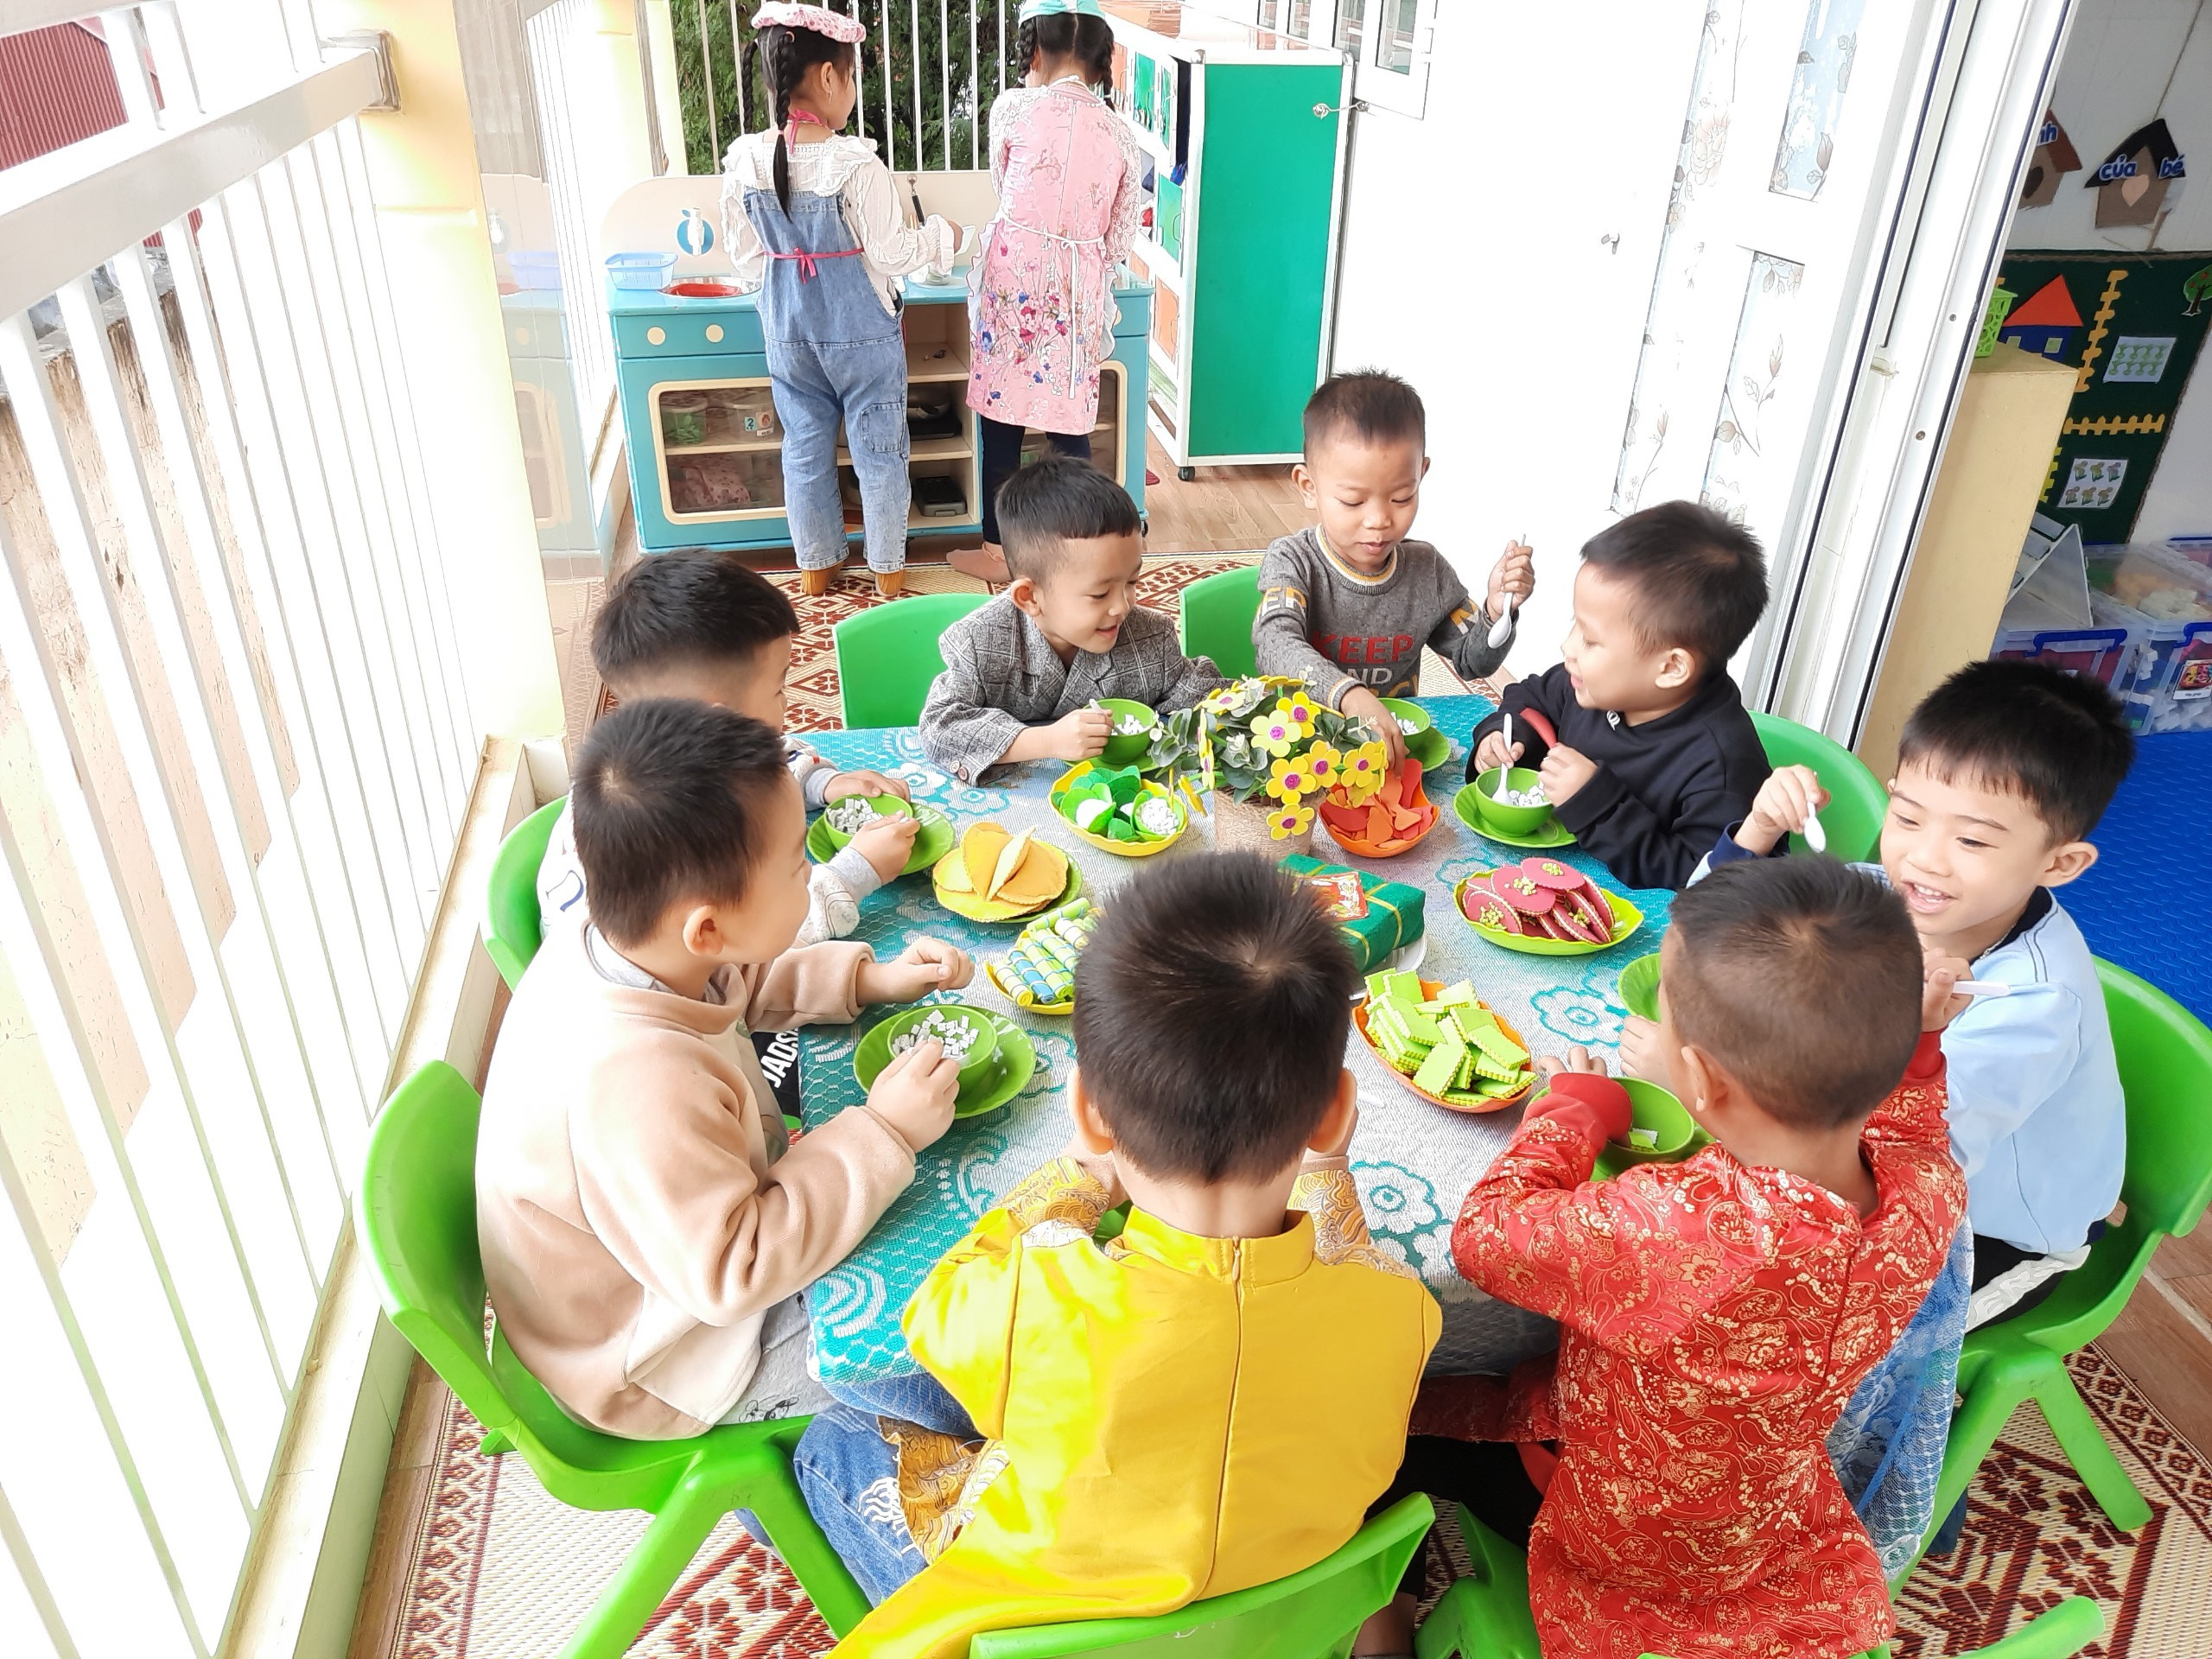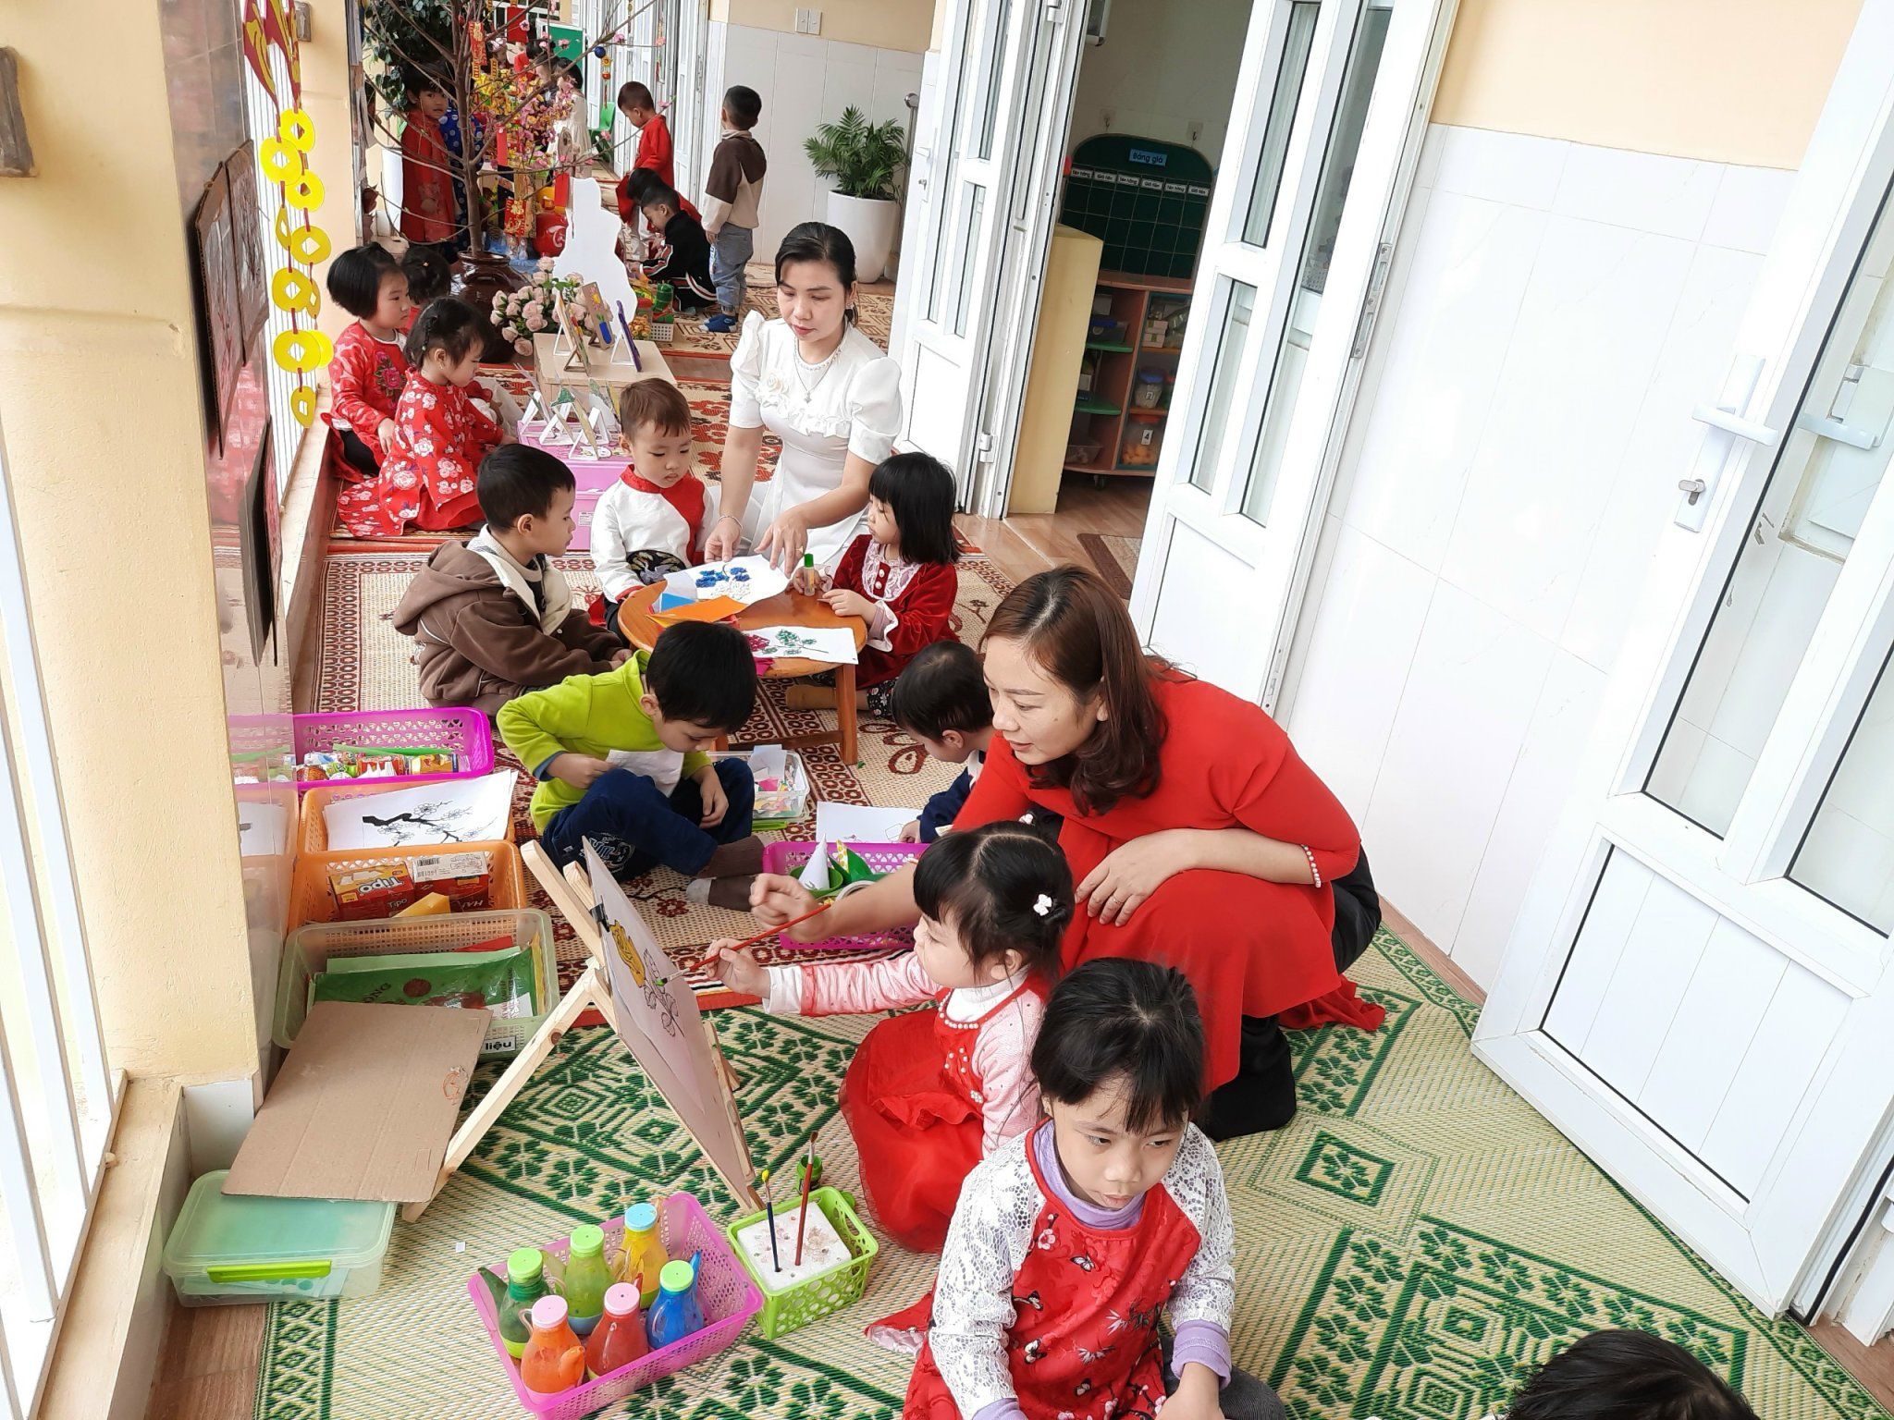
Chợ quê thật nhiều món ngon và trò chơi hay
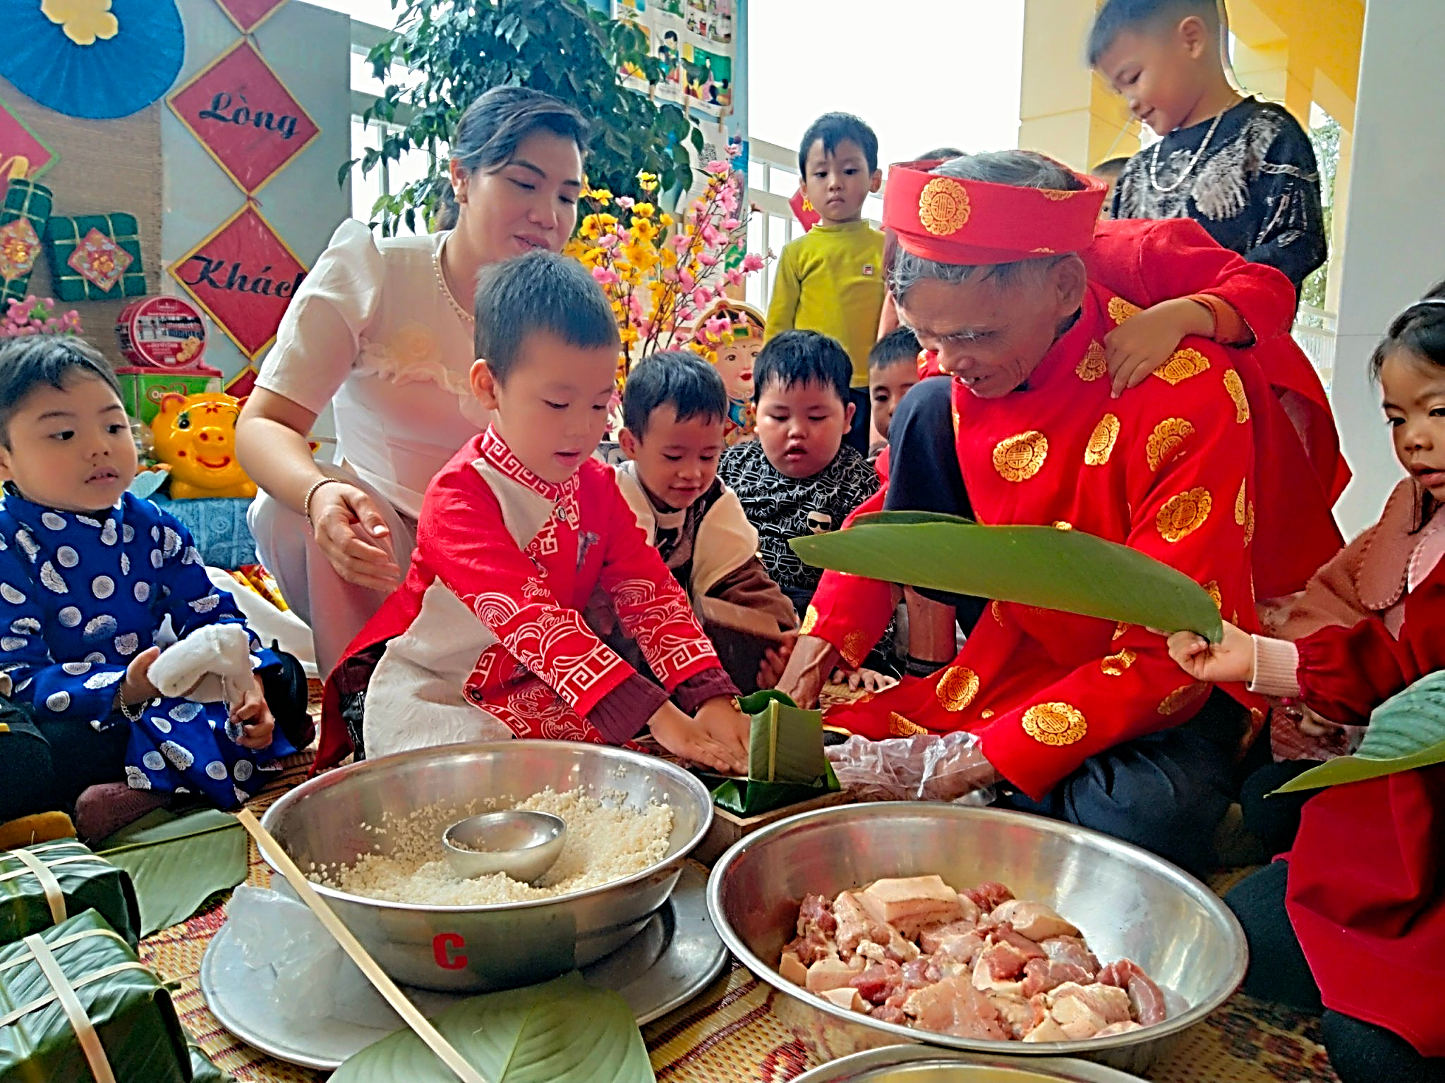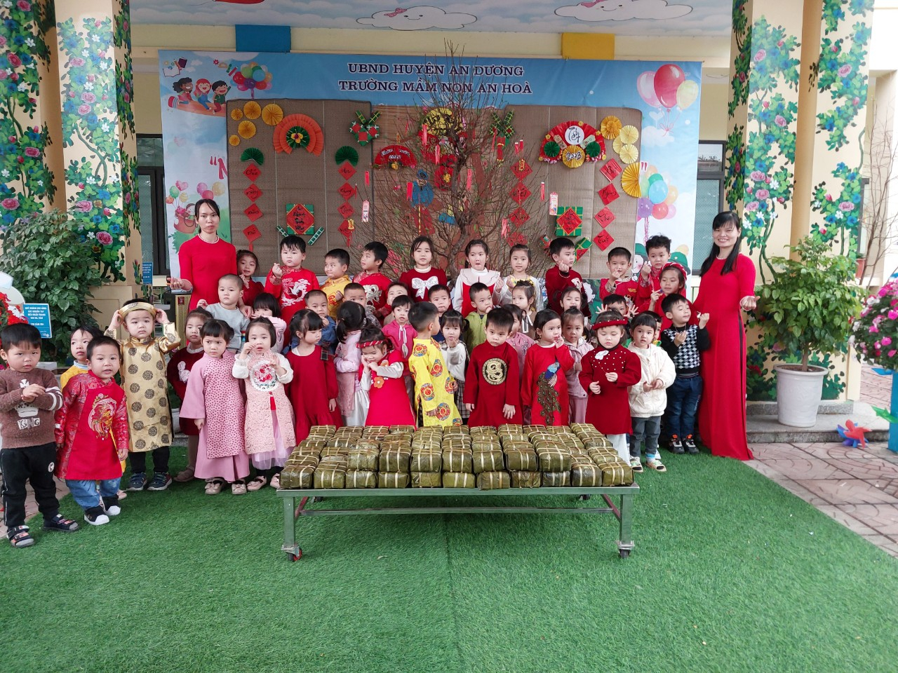
Sự thích thú khi tham gia hoạt động trải nghiệm gói bánh chưng
“Hội chợ xuân” đã khép lại trong sự háo hức phấn khởi nhưng cũng đầy nuối tiếc của các bé. Chắc hẳn trong lòng các bé lại thầm ấp ủ hồi hộp chờ đợi đến phiên chợ của năm sau. Đây thực sự là một hội chợ đầy ý nghĩa với các bé trước kỳ nghỉ đón Tết Quý Mão 2023.
An Hoà, ngày 16 tháng 01 năm 2023

PHÓ HIỆU TRƯỞNG NGƯỜI VIẾT BÀI

Nguyễn Thị Nguyệt Ngô Thị Thơm – Hoàng Thị Phượng

